Лабораторна робота № 19

Покажчики
Мета: набути навичок роботи з покажчиками в одновимірному масиві.
Завдання 1:Написати програму з використанням покажчиків.
1) Оголосити покажчик р на комірку пам’яті типу int;
2) Оголосити змінні х, у і масив m, змінні ініційовані;
3) Покажчику р присвоїти адресу змінної у.
4) Вивести на екран значення змінної у через покажчик;
5) Чому буде дорівнювати х, якщо провести операцію х = *р?
6) Змінити величину параметра у на 7;
7) Чому буде дорівнювати р?
8) Чому буде дорівнювати у, якщо провести операцію *р+=5?

Листинг програми:
#include <stdio.h>
#include <stdlib.h>
int main() {
int length = 10;
int* m = (int*)malloc(sizeof(int) * length);
int* array = m;
printf("array = ");
int x, y = 10;
int* pointer = &y;
for (int index = 0; index < length; index++) {
*(array + index) = index;
printf("%2d", *(array + index));}
printf("\nvalue of y = %d\n", *pointer);
x = *pointer;
printf("value of x = %d\n", x);
y = 7;
printf("value of pointer after changing y to 7 = %d\n", pointer);
*pointer = *pointer + 5;
printf("value of y after adding 5 to its pointer = %d", *pointer);
return 0;}
Результат виконання програми:
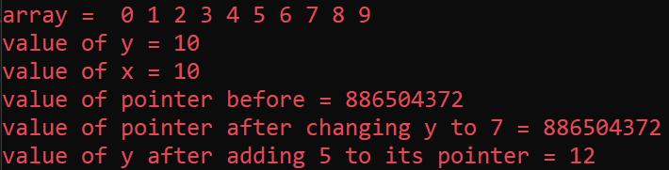
Рис. 1

Завдання 2:Дано масив. Скласти програму де необхідно:
1) Визначити розмір масиву в байтах.
2) Визначити кількість елементів масиву.
3) Вивести на екран адреси першого і останнього елементів масиву.
4) Здійснити переписування масиву у зворотному порядку.
Листинг програми:
#include <stdio.h>
#include <stdlib.h>
void reversed(int* array, int length) {
int* start = array;
int* end = array + length - 1;
while (start < end) {
int temp = *start;
*start = *end;
*end = temp;
start = start + 1;
end = end - 1;}}
int main() {
int length = 10;
int* array = (int*)malloc(sizeof(int) * length);
int* pointer = array;
for (int index = 0; index < length; index++) { *(pointer + index) = index + 1; }
int size = sizeof(int) * length;
printf("array : ");
for (int index = 0; index < length; index++) { printf("%3d", *(pointer + index));}
printf("\nsize in bytes : %d\n", size);
printf("length : %d\n", length);
reversed(pointer, length);
printf("reversed array : ");
for (int index = 0; index < length; index++) { printf("%3d", *(pointer + index));}
free(pointer);
return 0;}
Результат виконання програми:
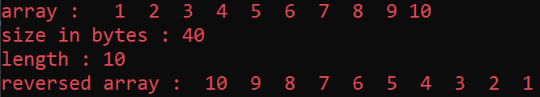
Рис 2.
Завдання 3. Сформувати одновимірний масив цілих чисел, використовуючи датчик випадкових чисел:
Листинг програми:
#include <stdio.h>
#include <time.h>
#include <stdlib.h>
int main() {
srand(time(0));
int const NUMBER = 10;
int* array = (int*)malloc(sizeof(int) * 10);
int* pointer = array;
for (int index = 0; index < NUMBER; index++) {
*(pointer + index) = rand() % 20 - 10;
printf("%4d", *(pointer + index));}
for (int index = 0; index < NUMBER - 5; index++) { *(pointer + index) = *(pointer + index + 5); }
printf("\n");
for (int index = 0; index < NUMBER - 5; index++) { printf("%4d", *(pointer + index)); }
for (int index = NUMBER - 5; index < NUMBER - 5 + 3; index++) { *(pointer + index) = rand() % 20 - 10; }
printf("\n");
for (int index = 0; index < NUMBER - 5 + 3; index++) { printf("%4d", *(pointer + index)); }
free(pointer);
return 0;}
Результат виконання програми:
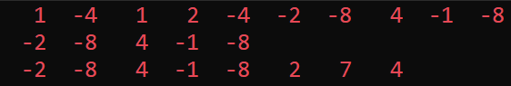
Рис 3.

